 | Carátula para entrega de prácticas
Facultad de Ingeniería |  | Laboratorio de docencia

Laboratorios de computación
salas A y B

Profesor: | Profa. Karina Garcia Morales
Asignatura: | Fundamentos de la programación.
Grupo: | 22
No. de práctica(s): | 3
Integrante(s): | 1
No. de lista o brigada: | 14
Semestre: | Primero
Fecha de entrega: | 05/09/2024
Observaciones:

CALIFICACIÓN: __________

Objetivo:
El alumno elaborará algoritmos correctos y eficientes en la solución de problemas siguiendo las etapas de Análisis y Diseño pertenecientes al Ciclo de vida del software.

Conceptos:
- Contador: Un contador es una variable que se utiliza para contar algo. Normalmente usamos un contador dentro de un ciclo y cambiamos su valor sumándole o restándole una constante, es decir, siempre se le suma o resta la misma cantidad. El caso más utilizado es incrementar la variable en uno.
  - Siempre tienen un valor inicial
  - El valor nuevo del contador es el resultado del valor anterior más una constante.

- Acumulador: Un acumulador en programación es una versión ampliada de un contador. El acumulador tiene las mismas características que un contador excepto el valor de incremento que es un valor variable. Es una variable que se utiliza para sumar valores. Al igual que el contador, se utiliza normalmente dentro de un ciclo pero cambiamos su valor sumándole una variable, es decir, no siempre se le suma la misma cantidad.

- Fase de análisis: los 3 módulos, entrada, salida y procesamiento.
- Entrada: La entrada se refiere a los datos o información que se suministran al sistema o proceso para ser procesados. Las entradas pueden provenir de diversas fuentes, como usuarios, otros sistemas o sensores. Estos datos pueden ser números, texto, imágenes, audio, entre otros.
- Procesamiento: es la etapa en la que se realizan las operaciones y transformaciones en los datos de entrada. Estas operaciones pueden ser cálculos matemáticos, análisis de datos, filtrado, clasificación, almacenamiento, etc. El objetivo del proceso es convertir los datos de entrada en información útil y significativa.
- Salida: es el resultado del proceso, que generalmente es información procesada y transformada a partir de los datos de entrada. Las salidas pueden ser informes, gráficos, decisiones, alertas, entre otros. Estos resultados son utilizados por usuarios, otros sistemas o procesos para tomar decisiones, realizar acciones o para ser almacenados y analizados en el futuro.

Desarrollo:

- PROBLEMA 1: Determinar si un número dado es positivo o negativo. RESTRICCIONES: El número no puede ser cero.
DATOS DE ENTRADA: Número real.
DATOS DE SALIDA: La indicación de si el número es positivo o negativo DOMINIO: Todos los números reales.

Solución:
- inicio
- solicitar el numero e ir al paso 3.
- revisar el número e ir al paso 4.
- sí el número es igual a 0 entonces regrese al paso 2 y solicité otro dato, de lo contrario pasar al paso 5.
- sí el numero solicitado es n<0 entonces se indica que es negativo, si el número es mayor a cero entonces ir al paso 6, de lo contrario vaya al paso 6.
- si el número solicitado es n>0 entonces indica que es positivo y vé al paso 7.
- fin.
intento | número | salida
1 | 0 | -
2 | 12 | El número es positivo
3 | -3 | El número es negativo.

- PROBLEMA 2: Obtener el mayor de dos números dados.
RESTRICCIONES: Los números de entrada deben ser diferentes.
DATOS DE ENTRADA: Dos números reales.
DATOS DE SALIDA: La escritura del número más grande. DOMINIO: Todos los números reales.

Solución:
- inicio
- solicitar el primer número que sera la variable “x” e ir al paso 3.
- solicitar el segundo número que será la variable “y” e ir al paso 4.
- sí el número de la variable “y” es igual al de la variable “x” entonces volver al paso 3, de lo contrario continua al paso 5.
- ya que ambas variables son distintas tocaría comparar ambas variables, que pueden dar dos resultados diferentes sí: sí el número de la variable “y” es menor al de la variable “x” entonces queda decir que el primer número es mayor que el segundo. Después de eso ir al paso 7, de lo contrario ir al paso 6
- sí el número de la variable “y” es mayor al de la variable “x” entonces queda decir que el primer número es menor que el segundo. Después de eso ir al paso 7.
- fin.
Variable x | Variable y | salida
3 | 6 | El primer número es menor.
243 | 54 | El primer número es mayor
76 | 76 | -
76 | 42 | El primer número es mayor

- PROBLEMA PROPUESTO POR EL PROFESOR: Solicitar un número entre el usuario, si el usuario proporciona un número mayor a 20, multiplicar 5 por 30 y mostrar el resultado, si es menor o igual a 20 pero mayor a 0 sumar 5 más 10 y mostrar, si es menor o igual a 0 volver a solicitar.
PROBLEMA: obtener un valor para hacer una multiplicación o una resta.
DATOS DE ENTRADA: el número tiene que ser mayor o menor que 20 para indicar que operación se hará.
RESTRICCIONES: el número no puede ser igual o menor que 0
AUXILIARES: si el número es x>20 entonces se debe hacer la operación 5x30, pero si el número es 0<x<20, entonces se debe hacer la operación.
DATOS DE SALIDA: la multiplicación o suma dependiendo del número que haya salido.
DOMINIO: todos los reales mayores al 0.

Solución:
- Inicio.
- Solicitar el número e ir al paso 3.
- revisar el número e ir al paso 4.
- sí el número es igual o menor a 0 entonces volver al paso 2, de lo contrario ir al paso 5.
- sí el número es mayor que 20 entonces hacer la operación correspondiente a la multiplicación 5x30 e ir al paso 7 en caso contrario ir al paso 6.
- sí el número es mayor que 20 entonces hacer la operación correspondiente a la suma de 5+10 e ir al paso 7.
- Fin.
intento | número | <20> | Operación | resultado
1 | -10 | - | - | -
2 | 0 | - | - | -
3 | 1529 | 20<1529 | 5x15 | 150
4 | 12 | 12<20 | 5+10 | 15

- PROBLEMA 4: Seguir el algoritmo para obtener una figura
ENTRADA: Hoja tamaño carta en limpio, regla y lápiz.
SALIDA: Figura correcta.
Algoritmo
- Dibuja una V invertida. Empieza desde el lado izquierdo, sube, y baja hacia el lado derecho, no levantes el lápiz.
- Ahora dibuja una línea en ángulo ascendente hacia la izquierda. Debe cruzar la primera línea más o menos a 1/3 de la altura. Todavía no levantes el lápiz del papel.
- Ahora, dibuja una línea horizontal hacia la derecha. Debe cruzar la V invertida más o menos a 2/3 de la altura total. Sigue sin levantar el lápiz.
- Dibuja una línea en un ángulo descendente hasta el punto de inicio. Las líneas deben unirse.
- Ahora ya puedes levantar el lápiz del papel. Has terminado la estrella de 5 puntas.
Resultado:


- PROBLEMA 5: Seguir el algoritmo para obtener una figura
ENTRADA: Hoja tamaño carta en limpio, regla y lápiz.
SALIDA: Figura correcta.
Algoritmo
- Empieza dibujando un círculo con un compás. Coloca un lápiz en el compás. Coloca la punta del compás en el centro de una hoja de papel.
- Ahora gira el compás, mientras mantienes la punta apoyada en el papel. El lápiz dibujará un círculo perfecto alrededor de la punta del compás.
- Marca un punto en la parte superior del círculo con el lápiz. Ahora, coloca la punta del compás en la marca. No cambies el radio del compás con que hiciste el círculo.
- Gira el compás para hacer una marca en el propio círculo hacia la izquierda. Haz una marca también en el lado derecho.
- Ahora, coloca la punta del compás en uno de los puntos. Recuerda no cambiar el radio del compás. Haz otra marca en el círculo.
- Continúa moviendo la punta del compás a las otras marcas, y continúa hasta que tengas 6 marcas a la misma distancia unas de otras. Ahora, ya puedes dejar tu compás a un lado.
- Usa una regla para crear un triángulo que empiece en la marca superior del círculo. Coloca el lápiz en la marca superior. Ahora dibuja una línea hasta la segunda marca por la izquierda. Dibuja otra línea, ahora hacia la derecha, saltándote la marca de la parte más baja. Complementa el triángulo con una línea hacia la marca superior. Así completarás el triángulo.
- Crea un segundo triángulo empezando en la marca en la base del círculo. Coloca el lápiz en la marca inferior. Ahora conéctala con la segunda marca hacia la izquierda. Dibuja una línea recta hacia la derecha, saltándote el punto superior. Completa el segundo triángulo dibujando una línea hasta la marca en la parte inferior.
- Borra el círculo. Has terminado de dibujar tu estrella de 6 puntos.
Resultado:
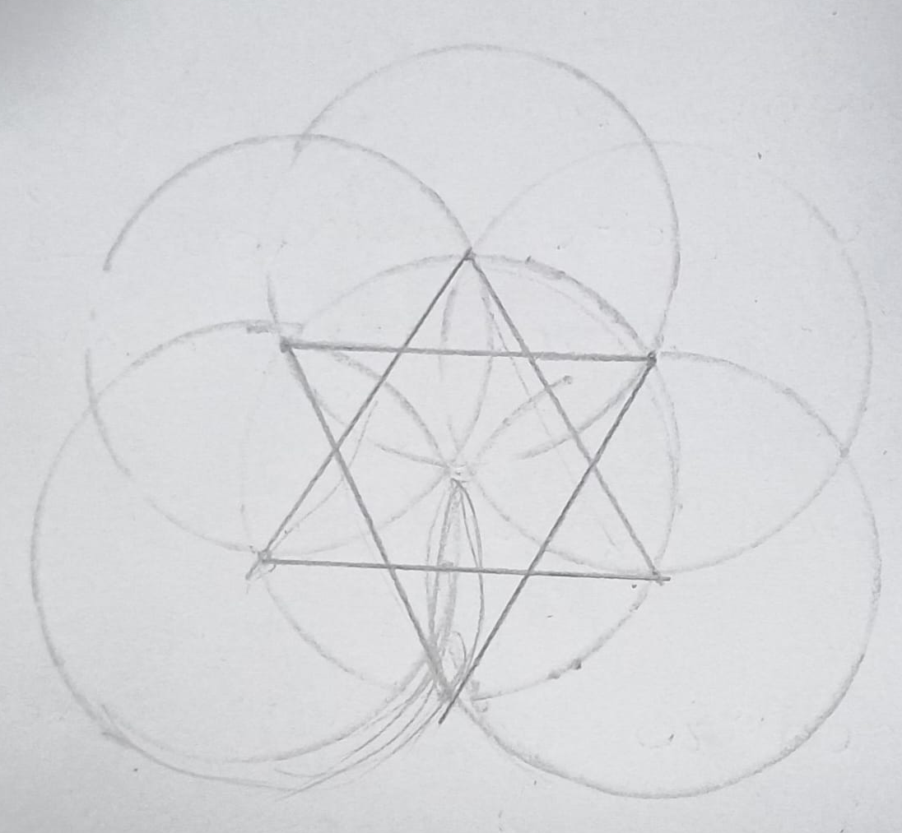

Ejercicio de tarea:

- PROBLEMA: Genera un algoritmo para resolver una ecuación de segundo grado.
DATOS DE ENTRADA: los valores para la ecuación de segundo grado que corresponden a x2=a, x=b y n=c.
DATOS AUXILIARES: la operación para resolver las ecuaciones de segundo grado que es:

RESTRICCIONES: si el algoritmo no nos da los 3 valores, que correspondan con a, b, c entonces no se podrá hacer la operación.
El valor de a siempre tiene que ser un término al cuadrado. (ej. x2)
El valor de b siempre debe tener un termino pero sin ninguna potencia (ej. 2x).
El valor de c puede ser cualquier número entero simple(ej. 5).
El resultado nos tiene que dar dos valores correspondientes a x1 y x2.
DATOS DE SALIDA: el resultado de la ecuación de segundo grado, que son x1 y x2.

Solución:
- Inicio.
- Solicitar el valor de “a” e ir al paso 3.
- Leer el valor de “a” e ir al paso 4.
- Si “a” no viene ligado a algún termino al cuadrado entonces volver al paso 2, de lo contrario ir al paso 5.
- Solicitar el valor de “b” e ir al paso 6.
- Leer el valor de “b” e ir al paso 7.
- Si “b” no viene ligado a algún termino algebraico entonces volver al paso 5, de lo contrario ir al paso 8.
- Solicitar el valor de “c” e ir al paso 9.
- Leer el valor de “c” e ir al paso 10.
- Una vez obtenido todos los valores de “a”, “b” y “c”, realizar la operación para las ecuaciones de segundo grado: e ir al paso 11.
- Una vez realizada la operación obtenemos los valores de x1 y x2, de lo contrario regresar al paso 10, sino pasar al paso 12.
- Fin
Valor de “a” | Valor de “b” | Valor de “c” | Sustitución en la ecuación | resultados
2x | 5x | 25 | - | -
x2 | -12 | 1 | - | -
x2 | -5x | 6 |  | x1=3 x2=-
x2 | -5x | 6 |  | x1=3 x2=2

Conclusión:
En esta práctica al realizar varios algoritmos para la resolución de problemas pudimos realizar el objetivo exitosamente, ya que nos permitió observar de primera mano como son las etapas de análisis y diseño del ciclo de vida del software.
Pude entender con relativa sencillez como generar algoritmos que pudieran resolver problemas y después hacer sus pruebas de escritorio que me permitieron verificar si mi algoritmo estaba o no en lo correcto.
Esta fue la practica que más me gustó ya que no tuve problemas en entender todo esta parte del desarrollo.

Bibliografía:
- Del Rosario, E. (2015). 2.3 Contadores y Acumuladores en programación. Fundamentos de programación. Recuperado de http://blog.espol.edu.ec/ccpg1001/contadores-y-acumuladores/
- Arboleya, J. (2010). Informática = Entrada-Proceso-Salida. Velneo. Recuperado de https://www.velneo.com/blog/informatica-entrada-proceso-salida#:~:text=El%20modelo%20%22entrada%2C%20proceso%20y,salidas%20son%20los%20resultados%20obtenidos.

Liga github:

